亞洲餐旅職業學校 餐飲管理科
專題製作報告

走！出發環島去！我和鐵馬鐵車共度的那7天！

指導老師：
林湘玉老師

作者：黃慧鈴

中華民國103年12月1日

壹、前言

一、研究動機

因為2011大眾銀形象廣告_夢騎士(註一)https://www.youtube.com/watch?v=GLnKW0p9F94讓我對環島開始有憧憬，後來學校舉辦的「雙鐵環島」讓我實現了夢想，而在過程中，我體會到了很多事物也對於環島這件事情開始有了有了興趣，所以藉由環島後的感想和這點經驗來完成一篇相關的文章。

二、研究目的

(一)了解單車環島的歷史和發展

(二)探討過程中可能發生的情況

(三)了解參與此次環島的人員的想法

三、研究方法

(一)文獻收集

利用網路資料和相關書籍或者是新聞報導來統整出環島的歷史和發展

(二) 自身經歷

運用自己和同學參加過的環島經驗來討論統整出結果

(三) 問卷調查

自行訂定完題問後發給參與此活動的30位同學並彙整出結果

確
立
主
題
結
論
建
議
彙
整
分
析
問
卷
調
查
文
獻
探
討
收
集
資
料

(圖一)研究流程表

貳、正文

一、雙鐵環島的歷史

火車環島的歷史已不可考，但較為知名的是於西元1991年12月13日，當時任統之李登輝利用總統花車在環島鐵路上從事環島巡視行程。單車環島最早的起源是由「踏板上的勇者」郭金仁和胡榮華先生所帶領的，此活動是為慶祝台灣第一位單車環遊世界的胡榮華先生凱旋歸國而舉辦的。（註二）

二、發展

近年來交通越來越便捷，環島已經不再是一個夢。在旅遊業中，火車環島是這幾年快速發展的一個項目，打開網路瀏覽器搜尋”火車環島”，總是可以搜尋出好幾頁的紀錄，而台鐵局也趕上這股風潮，推出了「環島火車套票」，吸引許多民眾購買。而單車環島則是這幾年異軍突起的區塊了，開始有很多人放棄舒適的火車或汽車改而選擇相對起來較為艱苦的單車，也因此開始出許多和單車環島相關的組織，而其中最吸引人注意的就是eyeTaiwan他們所開設的網頁了，從2008年起，他們在365天裡頭免費提供10台單車給熱血青年們環島尋找感動。而前幾年有個紀錄片則讓人印象深刻，是17位平均年齡80歲的老年人們騎著機車環島一圈，而後大眾銀行也用這事件當成了2011的形象廣告。

三、突發狀況應對

在進行一趟單車環島旅途前，一次次的演練突發狀況如何應對是必要，下面的例子是我們在環島時曾遇過的，在這提出來和大家分享。

有成員不慎受傷時

在我們環島的過程中，有1位同學受了2次傷，那位同學第一次受傷是在旅途的第三天騎下坡時，不慎將前剎當成了後剎，造成了翻車意外。當下我們立刻停車並查看該同學的傷勢，在進行完消毒上藥和該同學的堅持上，

她依舊繼續和我們前進。而該同學第二次受傷是在第五天時，沒有注意到路上的坑洞而造成意外，當下教官要我們班10位同學留下照顧她並等待學校的校車到來，後來那位同學上了校車包紮傷口和休息幾個小時候，又繼續騎上單車和我們一起環島了。

當有成員中暑時

因為我們選擇出發環島的願份是在天氣正炎熱的７月份，也因為大部分都是第一次參與環島，所以途中有好幾位同學都中暑了，我也是其中一位。中暑的那天是旅程的第三天，因為沒有適時的補充水分，當天到了夜宿地點後就開始嘔吐不止，到了隔天甚至了喝下一口水就全吐了出來，由於第四天是旅程中最為艱辛的一段(由頭城沿濱海公路往基隆，全長80KM)，教官在評估狀況後要我先行上校車休息，帶狀況好轉後再一起騎車環島。在車上休息了好幾個小時也適時的補充水份及吃了些補充能量的食品後，我開始和同學們一起騎車了。而其他成員中暑時也同樣是在車上休息並補充水分。

當有成員起汗疹時

先前提到，由於我們是在7月份進行環島，在途中我們都會穿上輕薄的長袖衣物以及戴上頭巾來防曬，也因此，我和一位同學因為沒有適時的將汗擦乾所以手以及臉部都起了汗疹。過程中起汗疹是最不能忍耐的，只要一流汗就會刺痛發癢，幾乎是休息時都要找地方沖沖水，也要適時的用毛巾將汗擦乾，雖然後來幾日汗疹有比較減少些，但我們卻是在結束旅程後才完全痊癒。

當有成員單車出現問題時(如破胎)

在途中，我們有位同學的單車因為是較為年久的車子以及那幾日所騎乘的路線都是較為艱難的，該同學的單車在第五天時就破胎了，當下的解決辦法是教官和那位同學留下修理單車，而我們其他人則是由副領隊帶頭前往下一個地點。後來那同學補完胎後，也和我們一同騎車環島。

四、問卷調查

此為紙本問卷，是針對參過亞洲餐旅第一屆學生環島的成員所做的，計有30名

同學，其中男生20位，女生10位，以下為問卷題目，發放文件為30份，有效問卷25份，無效問卷5份。

- 在此之前是否曾環島過嗎？  - 是  - 否  統計結果：  是:5人  否:20人 | 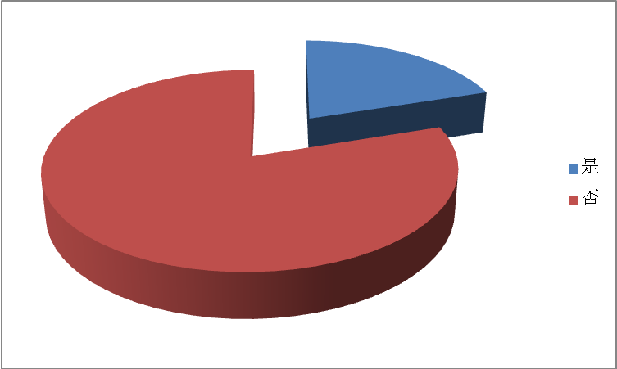  (圖二)
- 參與環島的交通工具(腳踏車)是自己所有嗎？（若不是請接第三題）  - 是  - 否  是：15人  否：10人 | 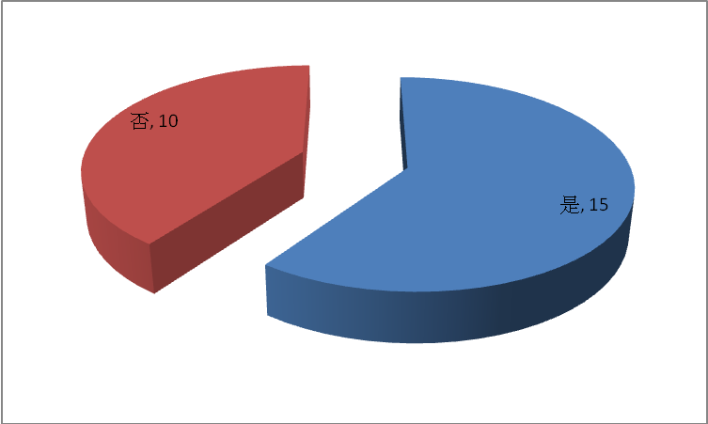  (圖三)
- 該交通工具的來源是？  - 親戚出借  - 師長協助  a：4  b：6 | 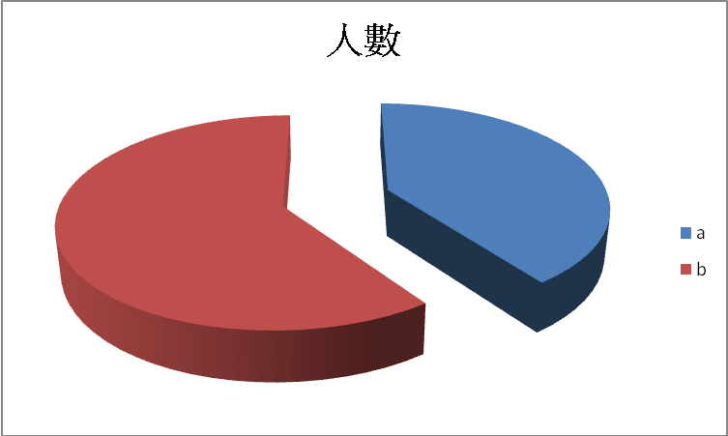  (圖四)

- 參與此環島前是否曾參加過腳踏車集訓（如由學校騎至黃金海岸再折返回學校）？  - 是  - 否  a:18人  b:7人 | 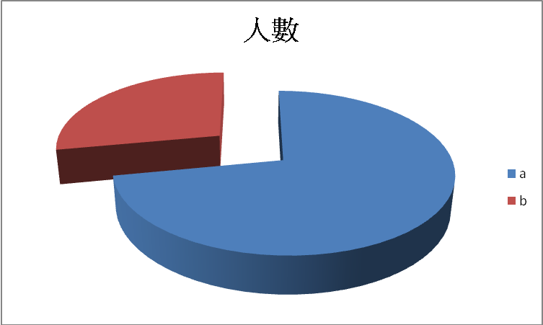  (圖五)
- 在旅途中感到困難的路段？（此為單選題，請接續回答第六題）  - 由花蓮校長夢工廠至雲山水自然生態農場、花蓮勝安宮  - 沿濱海公路欣賞風景並騎乘至基隆（全程約80KM）  - 濱海公路龍洞隧道口上坡路段  - 楊梅高中上坡路段  - 其他 | 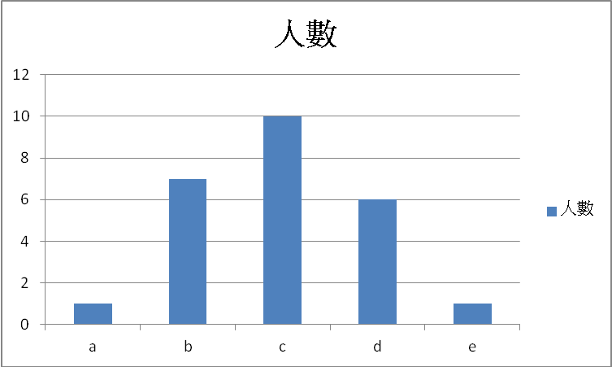  (圖六)
- 承上，該路段感到困難的原因為？  - 騎乘總公里數太長  - 上坡路段太過於陡峭  - 該路段經常有大量來車造成危險  - 其他 | 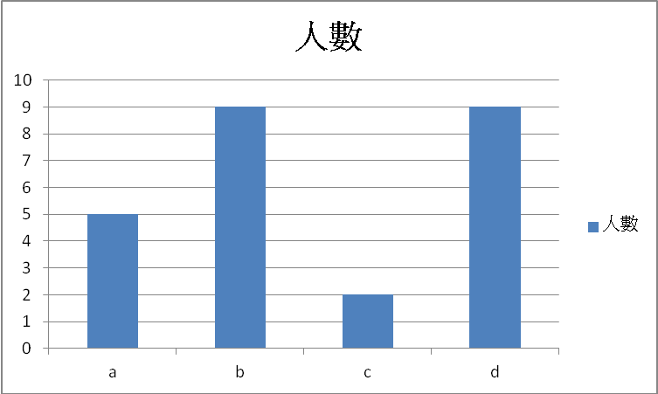  (圖七)

- 在旅途中感到最為滿意的部分是？  - 路線安排  - 伙食準備  - 住宿地點  - 安全考量  - 其他 | 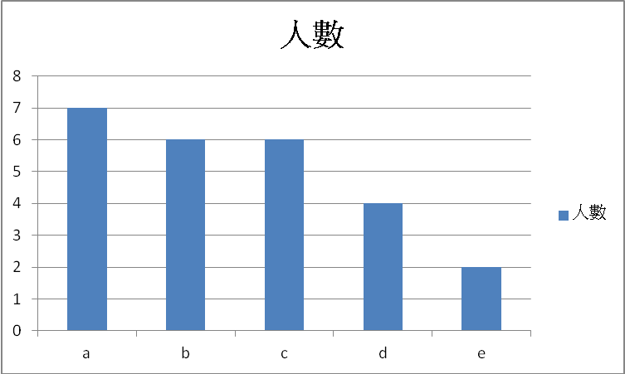  (圖八)
- 在旅途中有哪部分你覺得需要再改進的？  - 路線安排  - 伙食準備  - 住宿地點  - 安全考量  - 其他 | 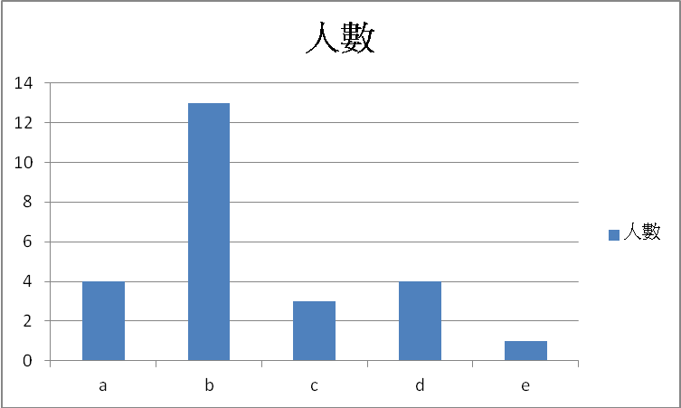  (圖九)
- 再次進行鐵馬環島，會願意再次參加嗎？（選不會者請接續回答第十題）  - 會  - 不會  a：20  b：5 | 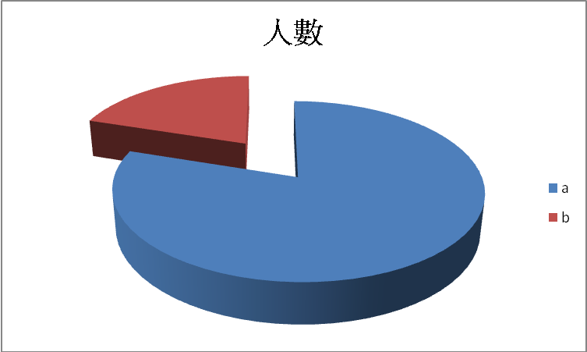  (圖十)

- 承上題，不願再繼續參加的原因為？  - 路線安排  - 伙食準備  - 沿途風景  - 住宿地點  - 安全考量  - 其他 | 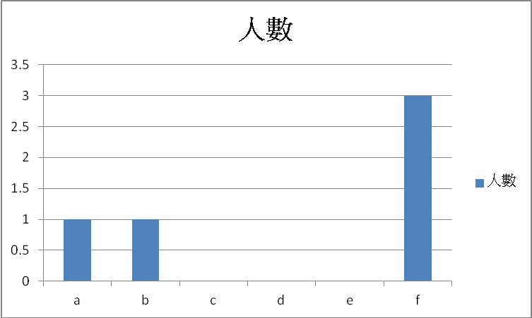  (圖十一)

參、結論

「藉由騎車運動讓身體和大地一起呼吸，感悟這片土地撫育我們生長所成就的美，台灣，用騎的最美。」（註三，陳忠利，2012）這句話表達出為何最適合台灣的環島方式的單車了，原因有二，一為台灣面積較其他國家來得小，完成的機率較高，而且風景也很美麗，比起在火車上或汽車上走馬看花，單車是最不錯的選擇。二為台灣人都很熱情。在我們環島的那七天，常常會遇到很多陌生人，但當他們知道我們是來環島的學生後，總會替我們加油打氣，還會免費讓我們加水。

在環島的過程中，也常常思考一個問題：開始有越來越多人進行單車環島，那政府是否有對單車做出什麼法規又或者保障措施的，後來因為小論文的關係，特地去查了相關資料，發現目前各縣市雖然都有自行車道，但數量稀少也不連貫，馬總統致詞時表示，預計到2015年底前，就會有一條環島自行車道，發展自行車運動。（註四） 關於單車行駛的法規也有許多，但不是每位環島人士都能曉得，建議政府能夠多多宣傳，讓環島快樂出門，平安回家。

肆、引註資料

註一：Youtube 2011-02-01 https://www.youtube.com/watch?v=GLnKW0p9F94

註二：單車時代 2012-07-06 http://cyclingtime.com/tw/documents/1531.html

註三：海平面以上|3275M以下。迷戀單車國道，陳忠利，2012-03

註四：Yahol奇摩新聞 2014-08-16 https://tw.news.yahoo.com/%E7%B8%BD%E7%B5%B1-2015%E5%B9%B4%E5%BA%95-%E7%92%B0%E5%B3%B6%E8%87%AA%E8%A1%8C%E8%BB%8A%E9%81%93%E8%AA%95%E7%94%9F-091200139.html

